Хирурги больницы имени Георгия Сперанского спасли ребенка с врожденным заболеванием легких
08.07.2021
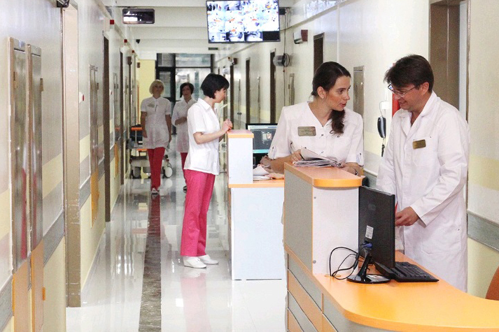

Врачи детской городской клинической больницы имени Георгия Сперанского 7 июля спасли младенца с редким врожденным пороком развития легких.

Трехмесячная девочка родилась недоношенной. Из-за этого понадобились дополнительные исследования, сообщили на сайте медицинского учреждения.

На процедуре магнитно-резонансной томографии у ребенка нашли врожденный порок развития. Это секвестр легкого, киста ткани.

Учитывая риски, специалисты приняли решение удалить образование хирургическим путем с использованием торакоскопии. Эту миниинвазивную операцию проводят с высококачественной визуализацией через небольшие проколы.

Во время операции врачи выполнили разрез диафрагмы, отделили и успешно удалили секвестр.

Адрес страницы: http://presnya.mos.ru/presscenter/news/detail/10091293.html
Управа Пресненского района города Москвы

